Частное учреждение образования

Колледж бизнеса и права

|  |
| --- |
| УТВЕРЖДАЮ  Заведующий  методическим кабинетом  ___________Е.В.Фалей  «_____»_________2016 |

|  |  |
| --- | --- |
| Специальность: 2-40 01 01 «Программное обеспечение информационных технологий» | Дисциплина: «Защита компьютерной информации» |
| Составлена на основании учебной программы, утвержденной директором Колледжа бизнеса и права 02.02.2016 | |

1. Лабораторная работа №15

**Инструкционно-технологическая карта**

Тема:Скрытие данных на винчестере

Цель: Формирование умений работы с программными средствами, позволяющими скрывать отдельные файлы разных типов на жестком диске

Время выполнения: 4 часа

СОДЕРЖАНИЕ РАБОТЫ

1. Теоретические сведения для выполнения работы
2. Порядок выполнения работы
3. Контрольные вопросы (вопросы для проверки изученного материала)
4. Литература
5. ТЕОРЕТИЧЕСКИЕ СВЕДЕНИЯ ДЛЯ ВЫПОЛНЕНИЯ РАБОТЫ

В век высоких технологий информация представляется наибольшей ценностью. Поэтому неудивительно, что в последнее время создается множество средств для ее защиты. Среди соответствующих направлений наиболее развита криптография – алгоритмы постоянно совершенствуются, доказывается их стойкость, и у этого направления есть, по меньшей мере, два плюса. Во-первых, в отличие от теоретических принципов, в конкретные программные реализации могут закрадываться ошибки, приводящие к расшифровке за меньшее, чем расчетное, время. Во-вторых, очевидно, что в связи с развитием технологий через некоторое время перебор, занимающий на современном оборудовании не один год или даже десятилетие, будет выполняться за разумное время.

Стеганография использует принципиально другой подход. Она скрывает не только информацию, но и сам факт ее наличия. В качестве примера из обычной жизни можно привести такой. Конечно, секретное письмо можно хранить в большом кованом сундуке с навесным замком, но можно и спрятать в потайном кармане. И если в первом случае информацию, возможно, кто-то попытается заполучить, то во втором случае у злоумышленника не будет практически никаких зацепок, чтобы догадаться, где она может находиться. Такой принцип сохранения и передачи ценой информации известен уже давно. Еще Геродот описывал послания, написанные на деревянных дощечках. В отличие от обычного способа записи, когда сначала наносился слой воска, а потом писался текст, здесь секретная запись выцарапывалась прямо на дощечке, которую потом покрывали воском, где уже и писали, чаще всего, ложное сообщение. Также известны случаи передачи сообщений на голове раба. Сначала его брили, затем писали сообщение, а когда волосы снова отрастали, отправляли в путь.

Основной целью компьютерной стеганографии является скрытие файла-сообщения внутри файла-контейнера. Кроме того, такая операция должна остаться незамеченной. Файл-контейнер обязан не терять функций, а наличие скрытого сообщения должно быть максимально сложно обнаружено. Рассмотрим основные направления программных реализаций.

1. Алгоритмы, основывающиеся на свойствах текста. Это направление наиболее близко к некомпьютерной стеганографии. В качестве такого универсального примера можно указать, например, акростих. Но есть и чисто компьютерные методы, основывающиеся, например, на сходстве написания кириллических и латинских символов (можно считать одни единицами, а другие – нулями). Также можно выделять отдельные буквы или слова из текста по определенному алгоритму. Это одно из немногих направлений в информационной безопасности, где собственные алгоритмы могут довольно успешно конкурировать с известными, уже использующимися, ведь чем менее изучен алгоритм, тем труднее будет определить наличие скрытого сообщения.

2. Методы, использующие особенности компьютерных форматов. Этот метод прост в реализации и зачастую не требует специального ПО. Конкретные примеры – поле комментариев в формате .jpeg и поле «Company» в свойствах, исполняемых .exe. Простота реализации оборачивается и простотой обнаружения. Хотя и данные алгоритмы могут использоваться тогда, когда у злоумышленников нет даже подозрения на наличие тайной информации.

3. Алгоритмы, использующие избыточность аудиовизуальной информации. Второе название этого метода – метод младших битов. Основными контейнерами в данном способе скрытия являются форматы так называемого прямого кодирования, например, .bmp для графики или .wav для звука. В них каждый минимальный элемент, каковым, например, является пиксель в .bmp, описывается отдельной записью и никак не связан с остальными. Так, в обычном .bmp на каждый пиксель отводится 24 бита – по 8 битов на канал. При изменении младшего бита изображение практически не изменится. Во всяком случае, не каждый человек и не всегда сможет заметить разницу между пустым и заполненным контейнером.

Это направление – самое популярное среди разработчиков. Современные программы научились обращаться с форматами, поддерживающими сжатие, а для самых популярных разработок появились дешифровщики.

**Программа Masker 7.0**

Программа Masker 7.0 позволяет скрывать сообщения среди исполняемых видео- и аудиофайлов, а также в изображениях, причем поддерживается огромное число форматов, среди которых есть как форматы прямого кодирования, так и сжимающие (.jpeg, .mp3, .mpeg).

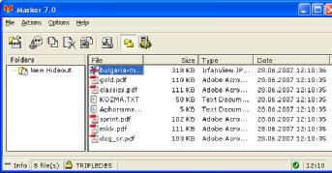Чтобы начать работать, нужно на панели либо в меню выбрать пункт Open Carrier File и в появившемся окне указать файл-контейнер.

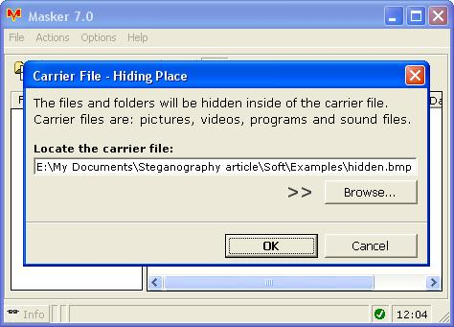После этого, в зависимости от ваших целей, нужно в следующем окне перейти на вкладку Open Hideout, где можно извлечь уже спрятанный файл, указав пароль, либо на Create New Hideout, где можно указать пароль и алгоритм шифрования для новых скрываемых данных. Шифрование – один из преимуществ программы: поддерживаются семь алгоритмов, среди которых есть BLOWFISH и TripleDES.

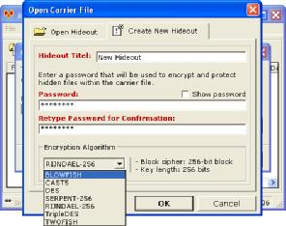После указания всех параметров в основной части окна будут отображаться скрытые файлы. Чтобы добавить туда файлы, нужно щелкнуть правой кнопкой мышки и выбрать Hide/Add Files. Появится окно, в котором нужно будет выбрать эти файлы, а затем и указать параметры их сохранения. Например, можно добавить целую папку, сохранив ее структуру, или дать файлу-контейнеру статус «read-only», чтобы сохранить скрытые файлы более надежно.

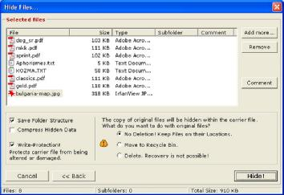Извлечение файлов не вызовет затруднений: при открытии файла-контейнера нужно зайти на нужную вкладку, указать пароль, и перед вами появится список спрятанных файлов.

**Программа Safe Calculator**

Программа не требует инсталляции, работает в портативном режиме. Это значит, что программа не оставляет следов на компьютере.

В сущности, программа представляет собой сейф, который содержит важные данные и открывается только после ввода пароля (здесь он называется PIN-код).

Вот так выглядит программа при запуске:

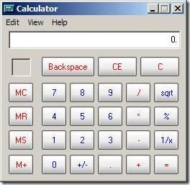В базовом режиме программа работает как стандартный Windows-калькулятор.

Для входа в секретный режим необходимо ввести PIN-код, заданный по умолчанию: 123. После этого нажимаем кнопку MS. Видим результат:

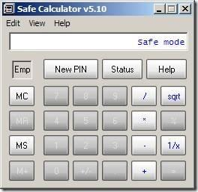Программа перешла в безопасный режим работы, в котором можно прятать данные.

Принцип работы прост: выберите файл, и программа сохранит его внутри своего тела, зашифрованным с помощью алгоритма RC4, который используется при WEP или WPA шифровании Wi-Fi сетей. Это не очень устойчивый алгоритм, но здесь идет расчет не на шифрование, а именно на стеганографию.

Для выбора файла необходимо нажать кнопку «+ » в безопасном режиме работы программы. После этого необходимо нажать кнопку «=» для подтверждения того, что вам необходимо выбрать файл для сокрытия. Видим окно:

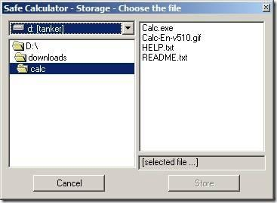Выбираем нужный файл:

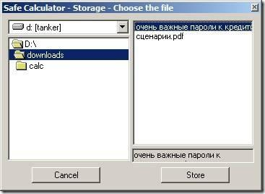В данном случае это текстовый файл с именем очень важные пароли к кредиткам и банковским счетам.txt. Жмем кнопку Store. Во время процесса сокрытия файла в тело программы, программа начнет мигать и исчезать на пару секунд – это нормальный процесс, когда программа изменяет свое тело. После успешного завершения операции увидим окно с отчетом:

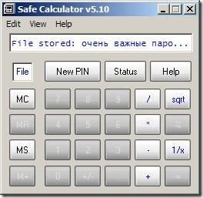Для выхода из секретного режима необходимо нажать кнопку MC. Программа автоматически перейдет в нормальный режим калькулятора:

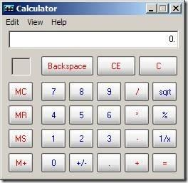

Если посмотреть на файл программы в файловом менеджере, то станет видно, что размер файла увеличился.

Скрытие больших файлов тоже работает, но и размер программы тоже станет огромным, и это натолкнет на подозрения – ведь таких простых калькуляторов размером в десятки и сотни Мбайт явно не существует.

Для получения доступа к скрытым файлам вновь введите PIN-код и нажмите MS, программа входит в секретный режим:

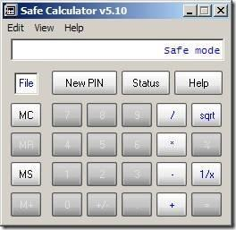Для работы с программой в секретном режиме предусмотрены несколько команд:

* «+» – добавление файлов для сокрытия. При этом файлы из первоначального размещения удаляются;
* «-» – извлечение файлов из хранилища. При этом файлы извлекаются в папку с программой. Из самой программы файлы удаляются;
* «*» – копия защищенного файла помещается в папку программы. В самой программе также остается защищенный файл;
* «/» – просмотр или запуск файлов, которые помещены в тело программы. Если вы просмотрели текстовый файл, то он после просмотра удаляется из тела программы;
* sqrt – просмотр/запуск сохраненного файла, с последующим выходом из программы;
* 1/х – замена сокрытого файла на новую версию файла с таким же именем и расширением;
* МС – возврат программы в режим классического калькулятора;
* MS – вывод на экран PIN-кода;
* New PIN – задание нового PIN-кода для доступа к программе. После нажатия необходимо ввести новый PIN, и нажать «=». PIN-код может быть от 1 до 32 цифр, в том числе отрицательным или дробным (в виде десятичной дроби). Для полного подтверждения нажмите клавишу MS;
* Status – вывод информации о сокрытых файлах;
* Help – вывод помощи. Работает в обоих режимах.

1. ПОРЯДОК ВЫПОЛНЕНИЯ РАБОТЫ
2. Скрыть текстовые документы, электронные таблицы, фотографии, аудиофайлы, видеоролики, фильмы и архивы различных объемов с помощью программ Masker 7.0 и Safe Calculator.
3. Определить, какой программой эффективнее скрывать какие файлы.
4. Оформите отчет по проделанной работе.
5. В конце отчета ответьте на контрольные вопросы.
6. КОНТРОЛЬНЫЕ ВОПРОСЫ
7. Что такое компьютерная стеганография?
8. Основные особенности реализации компьютерной стенографии?
9. Особенности программы Masker 7.0.
10. Особенности программы Safe Calculator.
11. ЛИТЕРАТУРА

Тетерукова Н. А., Апанасевич С. А. Защита компьютерной информации (лабораторный практикум) - МГВРК, 2013.

Преподаватель А.Г.Тараренко

Рассмотрено на заседании цикловой комиссии

программного обеспечения информационных технологий № 10

Протокол № ____от «___» ______2016

Председатель ЦК ______ Т.Г.Багласова